MEDICINSKA ŠKOLA  ŠIBENIK  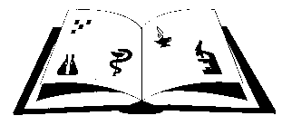 | Matični broj: 3875865 OIB: 42369583179  Ante Šupuka 29 (p.p. 75), 22000 Šibenik  Centrala: 022/331-253; 312-550  ŠIFRA ŠKOLE U MINISTARSTVU: 15-081-504  e-mail: ured@ss-medicinska-si.skole.hr  web: http//ss-medicinska-si.skole.hr

KLASA: 007-05/25-02/ 14
URBROJ:2182-47-25-3
Šibenik, 2. srpnja 2025.

Zaključci sa s četrdeset i prve (41.) sjednice Školskog odbora Medicinske škole, održane dana 9. srpnja 2025. (srijeda) u 13.00. sati, u čitaonici Škole.
Ad. 1.
Zaključak/Odluka o donošenju DONOŠENJU FINANCIJSKOG IZVJEŠTAJA MEDICINSKE ŠKOLE S BILJEŠKAMA ZA RAZDOBLJE 1.1.2025.-30.6.2025. odnosno Polugodišnjeg obračuna Škole za period od 1.1.2025. – 30.06.2025. zajedno s bilješkama
Ad. 2.
Zaključak/Odluka o donošenju Izmjena Poslovnika o radu Školskog odbora.

Ad. 3.
Zaključak/Odluka o donošenju odluke o isplati dara u naravi

Predsjednica Školskog odbora:
Vanja Letica, dr. med.

